樂群國小辦理學生轉學（轉出及轉入）注意事項

一、父、母或監護人必須先辦妥戶籍遷移，以 遷移後之戶籍為轉出入之依據。

二、父、母或監護人先向原就讀學校申請轉出，持轉學證明書至欲轉入 學校申請轉入，學校檢查戶籍資料是屬於本校學區無誤後，就可以辦理轉入。

三、依據「高雄市政府教育局 111 年 2 月 14 日高市教小字第 11131028800 號函」之規定。

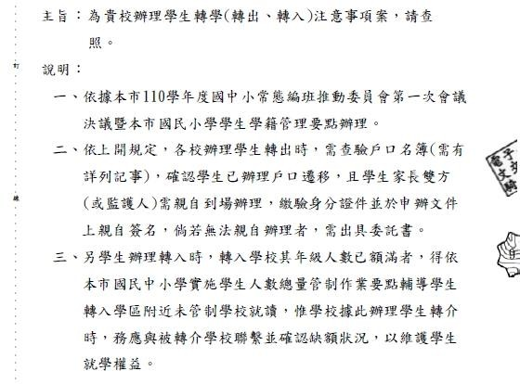

1. 辦理學生轉出時，學生家長雙方（或監護人）須親自到場辦理，繳驗身分證件，並於申請書簽名； 若無法親自到場辦理者，須出具委託書。
2. 單親家庭之學生辦理轉學，家長必須出具「有詳細記事之戶口名簿」及「家長本人之身分證」，以便確認學生監護權歸屬。
3. 辦理**轉入手續**應準備證件：

1.戶口名簿正本

（學生戶籍要遷入本校學區-竹內里、竹西里(1-13、14鄰（與民權國小自由學區）、

15-19 鄰、27-29（與民權國小自由學區）、竹東里、竹南里（1-4、5、6-27）、

瑞北里、瑞竹里(1-7、12-15鄰)、瑞西里)

2.原就讀學校之轉學證明書。

3.學生家長雙方或監護人身分證正本。

(父母共同監護者，須攜帶雙方之身份證件查驗)

4.如為總量管制學校分發至本校學生，請再提供「學校轉介單」。

1. 辦理**轉出手續**應準備證件：

(請先告知導師轉學訊息-整理班級教室物品、歸還圖書館借閱書籍…… 等，再打電話至註冊組預約辦理時間)

1. 戶口名簿正本（學生戶籍要遷出本校學區）。
2. 學生家長雙方或監護人身分證正本。
3. 學生家長雙方或監謢人親自到場辦理， 無法親自到場者須出具委託書。

(父母共同監護者，其中一方無法親自到場辦理，亦須出具委託書)

1. 完成轉出手續後，請學生家長攜帶轉學證明書、戶口名簿，及相關證件於

三日內至戶籍地所屬學校辦理轉入手續及就學。